04-11-25
透過Gifの画像処理方法

透過Gifの画像処理についてチヤレンジしました。
使用するソフトは、ＩＢＭ製ホ－ムビルダ－の付属ソフト「ウエブアートデザイナー」を活用する。

その手順について、次の通り整理する。
１、ウエブアートデザイナーを起動する
２、編集→ファイルから貼り付け
保存してある場所の画像ファイルを選択して開く
３、ファイル→Ｗｅｂ保存用ウイザードを開く
４、選択したオブジェクトを保存するを選択
５、保存形式をＧＩＦにする
６、右画面の下のプロパティの透明化にチェックを入れる
７、その右にあるスポイト印をクリックして上の画像をクリックする
８、保存先を真ん中のファイルに保存で、保存先を指定し保存する

なお、透明化の操作が判りにくいかと思うので、操作画面は下記図の通です。
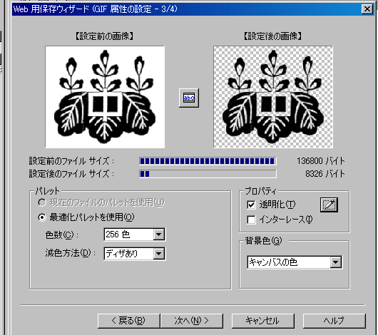
ここにチェックを入れる
ここをクリックする
ここをクリックすると、網目模様になる
透明化まえの画像
透明化後の画像
①
②
③

